SQL Projeto Controle RH
Sistema de gerenciamento de Recursos Humanos desenvolvido com SQL Server.
Desenvolvido por: Oswaldo Lucas Pereira Monteiro
# Sobre o Projeto

Este projeto foi desenvolvido utilizando SQL Server com o objetivo de simular um sistema corporativo de gerenciamento de Recursos Humanos.

O banco de dados foi estruturado para armazenar informações sobre departamentos, funcionários e análises administrativas.

Durante o desenvolvimento foram aplicados conceitos de:

• Criação de tabelas
• Relacionamento entre dados
• Consultas SQL
• Análise de dados
• Controle administrativo
• Organização de banco de dados

O projeto também inclui consultas analíticas para análise salarial, quantidade de funcionários e relatórios administrativos.
IMAGENS DO RESULTADO DO TRABALHO
TABELA SQL: Departamentos.
CÓDIGO:
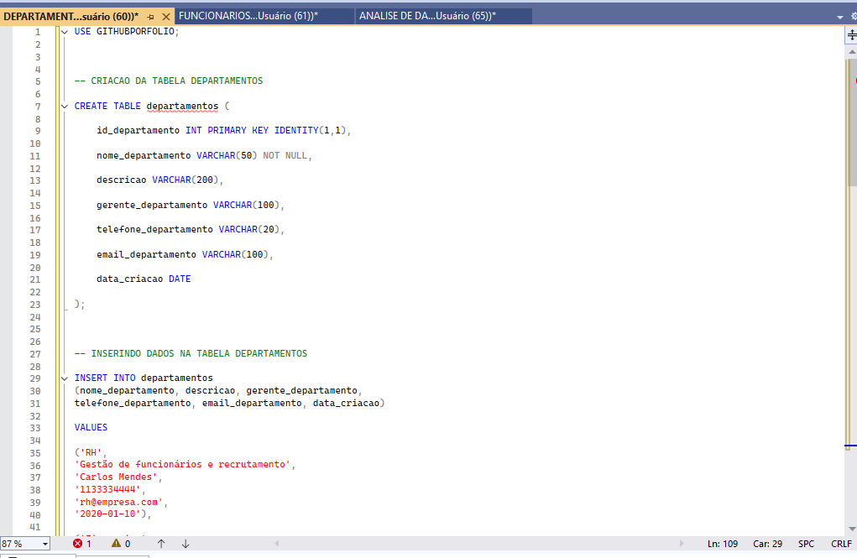
RESULTADO:
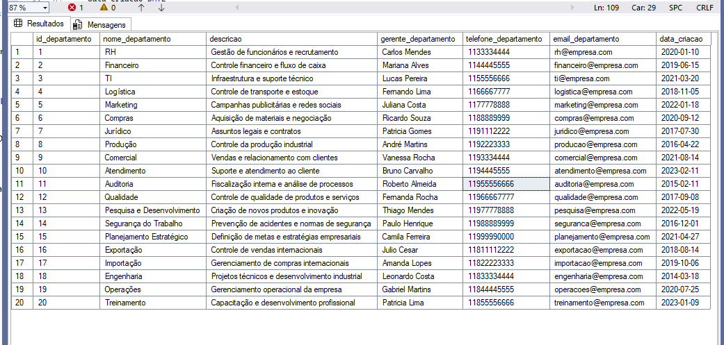

TABELA SQL: Funcionários
CÓDIGO:
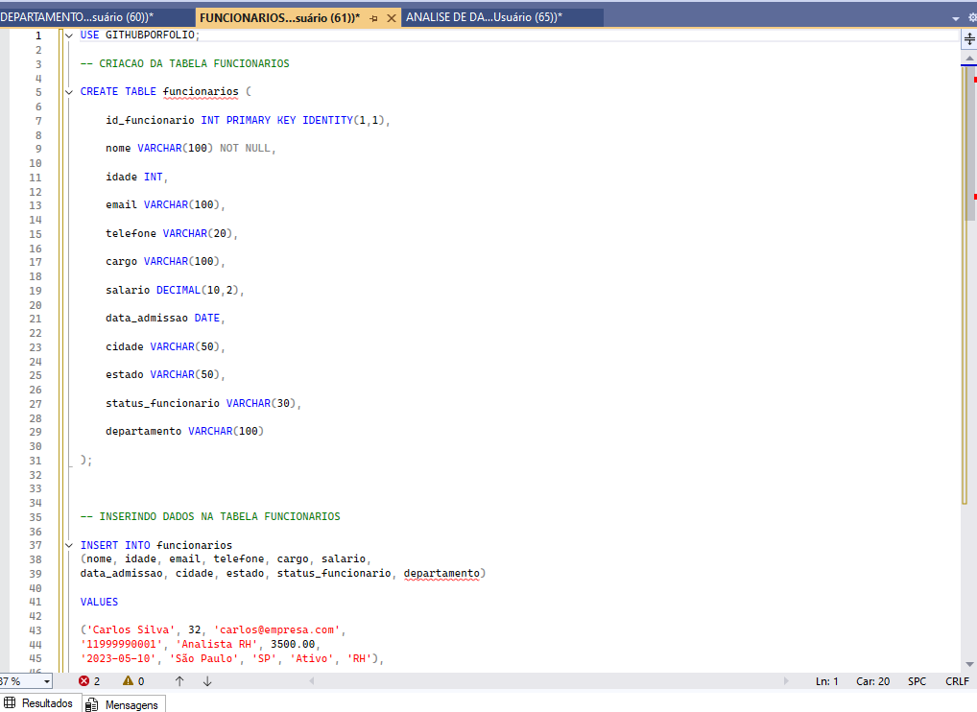
RESULTADO:
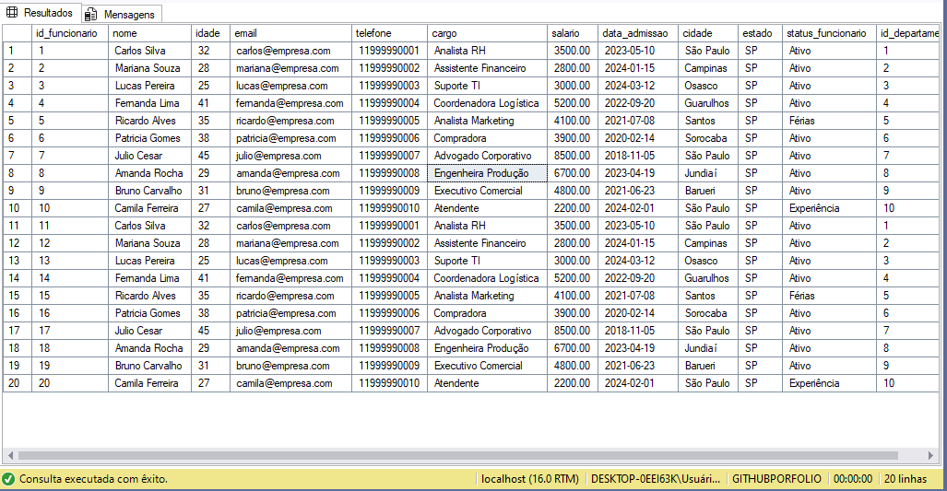
TABELA SQL: Análise_de_Dados.sql
CÓDIGO:
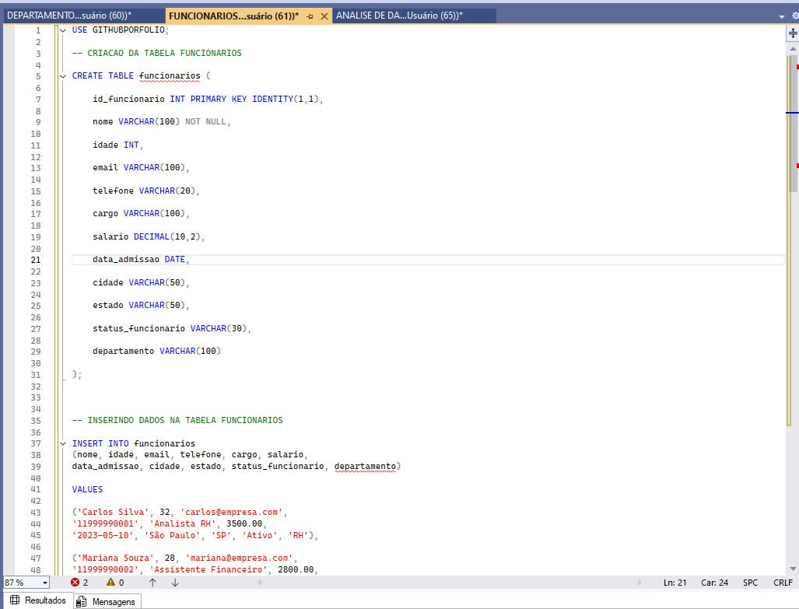
RESULTADO:
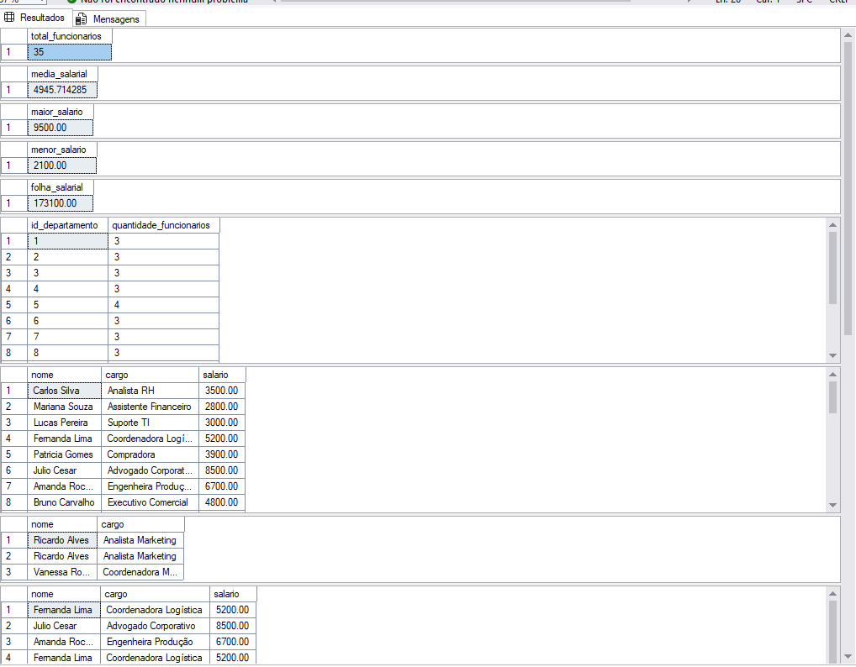
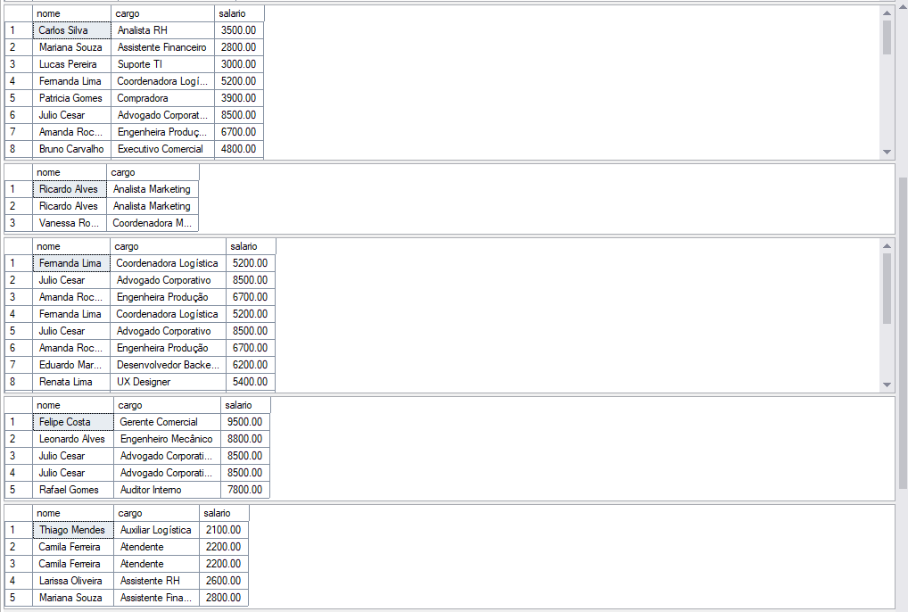
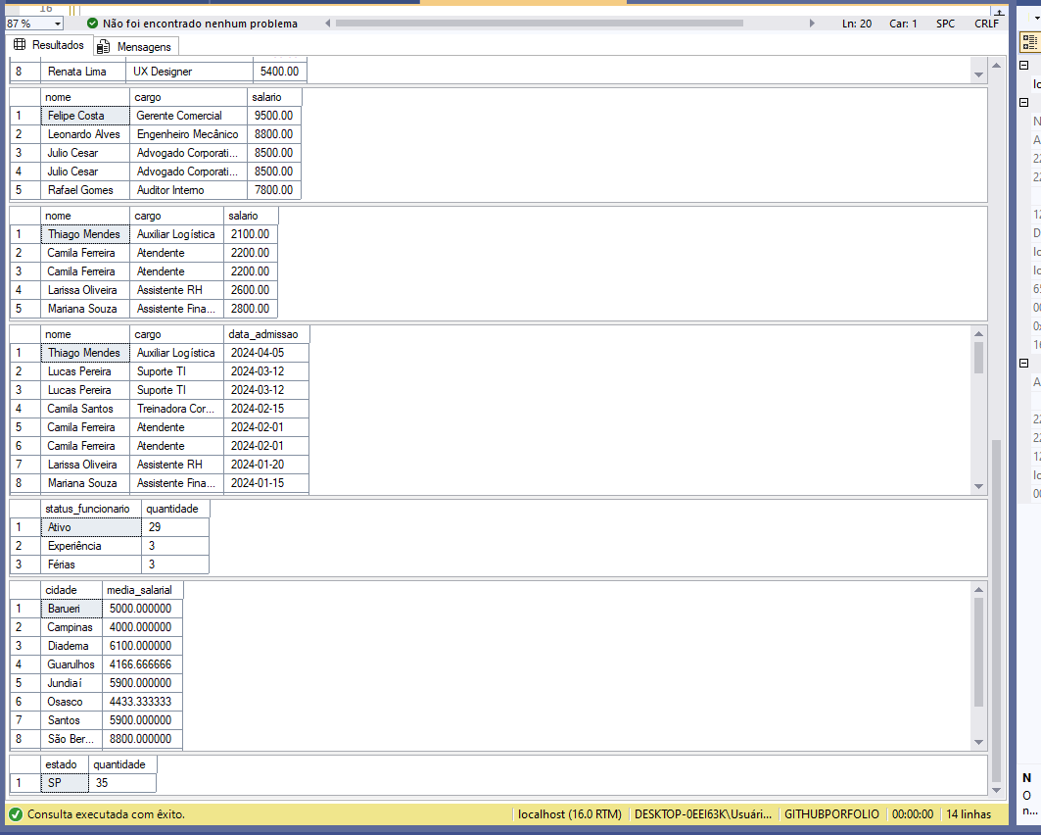
ACABOU, OBRIGADO POR VISUALIZAR ATÉ AQUI.

